附件1：
“食品、环境领域标准物质研制与应用”培训交流会
日程安排（暂定）
时间 |  | 内容 | 主讲人
7月10日 | 9:00—21:00 | 报到
 | 18:00-20:00 | 晚餐
7月11日  上午 | 8:00-8:30 | 报到
 | 8:30-8:45 | 领导讲话
 | 8:45-9:45 | 标准物质发展趋势与国际互认 | 李红梅 研究员  中国计量科学研究院化学所所长
 | 9:45-10:15 | 国家质量基础专项（NQI）“重点领域急需化学成分量标准物质研究”项目介绍 | 马联弟 中国计量科学研究院化学所副所长/研究员
 | 10:15-11:45 | 标准物质定值与不确定度评定及国际导则跟踪 | 阚莹 副研究员  中国计量科学研究院化学所
 | 11:45-12:20 | 合影
 | 12:30-14:00 | 午餐、休息
7月11日  下午 | 14:00-14:40 | 有机纯物质标准物质定值技术 |  | 黄挺 研究员  中国计量科学研究院化学所
 | 14:40-15:20 | 无机纯物质标准物质定值技术 |  | 周涛 研究员  中国计量科学研究院化学所
 | 15:20-16:00 | 食品基体标准物质关键定值技术 |  | 李秀琴 副研究员  中国计量科学研究院化学所
 | 16:00-16:15 | 休息
 | 16:15-16:50 | 环境基体标准物质关键定值技术 |  | 巢静波 副研究员  中国计量科学研究院化学所
 | 16:50-17:50 | 标准物质评审中常见问题 |  | 杨卓孚 教授级高工  中化地质矿山总局研究院
 | 18:00 | 晚餐
7月12日  上午 | 8:30-10:00 | 标准物质选择与使用 | 卢晓华 研究员  中国计量科学研究院化学所
 | 10:00-10:10 | 休息
 | 10:10-11:10 | 数据统计学原理 | 汪斌 副研究员  中国计量科学研究院化学所
 | 11:10-12:10 | 食品标准物质在方法确认中的应用 | 张庆合 研究员  中国计量科学研究院化学所副所长
 | 12:15-14:00 | 午餐、休息
7月12日  下午 | 14:00-15:00 | 国家食品安全风险监测参比实验室体系建设 |  |  | 李业鹏 研究员  国家食品安全风险评估中心
 | 15:00-15:30 | 标准物质在地下水污染调查质量监控中的应用 |  |  | 刘菲 教授  中国地质大学（北京）
 | 15:30-16:00 | 实验室在用不同来源标准物质的量值可比性研究及建议 |  |  | 冼燕萍 教授级高工  广州质量监督检测研究院
 | 16:00-18:00 | 交流讨论
 | 18:00 | 晚餐

附件2：
酒店地图及交通

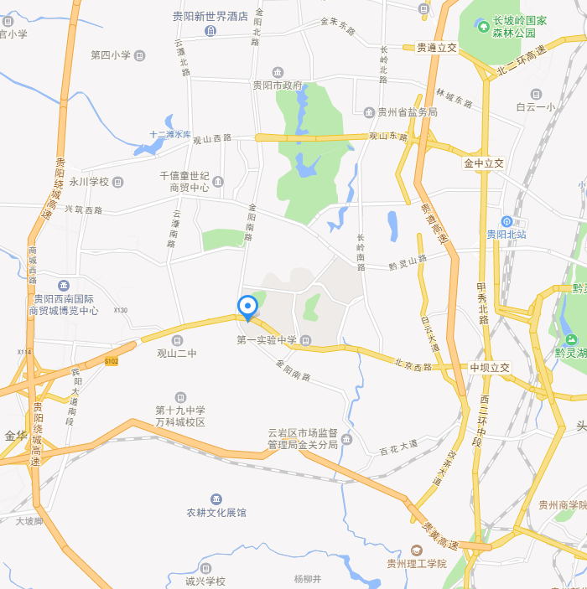

贵阳世纪金源大饭店
地址：贵州省贵阳市观山湖区北京西路6号
电话：0851-83928888
交通信息：
龙洞堡国际机场：驾车距离23.0公里（约51分钟），打车费约60元
贵阳火车站：驾车距离12.8公里（约29分钟），打车费约30元
贵阳北站：驾车距离8.3公里（约16分钟），打车费约22元

附件3：
“食品、环境领域标准物质研制与应用”培训交流会
参会回执（第二轮）
姓 名 |  |  |  | 性 别 |  |  | 职 称
单位名称
发票抬头
通讯地址 |  |  |  |  |  |  |  | 邮 编
电子邮箱 |  |  |  |  |  |  |  | 手 机
是否住宿 |  | 住宿预订 |  |  | [A] 标准间/单人间（638元/间/天，含双早）  [B] 单人间（638元/间/天，含单早） |  |  |  | 是否合住
其他要求
入住日期 |  | 月 日 |  |  |  |  |  | 离会日期 | 月 日
请于6月30日前将电子版的注册回执发至：cnrm@nim.ac.cn

